**Uctění památky lidických obětí 10. 6. 1945**

**Anotace**

Pracovní list umožňuje žákům zabývat se do hloubky reflexí vypálení Lidic v poválečném Československu. Je určen žákům druhého stupně, a především žákům středních škol. Žáci se díky pracovnímu listu seznámí s ohlasem vypálení Lidic a Ležáků v dobovém tisku a ve filmovém týdeníku. Pracovní list pracuje s projevy prezidenta Beneše, s protektorátní zprávou o vypálení Lidic a s poválečnými vzpomínkami jedné z přeživších lidických žen. Obsahuje také bonusový materiál využitelný nad rámec výuky.

**Cílová skupina**

Druhý stupeň ZŠ, střední škola

**Vzdělávací cíl**

Žáci se naučí pracovat s historickým pramenem – s dobovým tiskem a filmovým týdeníkem. Žáci by měli porozumět tomu, jak poválečná společnost vnímala vypálení Lidic (a Ležáků).

**Rozvíjené kompetence a gramotnosti**

Klíčová kompetence k řešení problémů

Čtenářská a pisatelská gramotnost

**Pomůcky a další zdroje**

Nejsou třeba

**Celková časová náročnost**

35 min.

**Postup výuky**

1. V prvním cvičení se žáci podívají na videoukázku a přečtou si úryvek novinového článku, na základě těchto pramenů pak zodpoví otázky. Cílem je, aby si udělali představu, jak silně poválečná společnost prožívala zničení a budoucí obnovu Lidic a Ležáků. Třetí otázka prvního cvičení směřuje k dobové představě o trestu za vypálení obou obcí – k odsunu Němců. (15 min.)
2. Ve druhém cvičení srovnávají žáci zprávu ČTK o vypálení Lidic z června roku 1942 se vzpomínkou přeživší lidické ženy z června roku 1945. Přečtou si obě ukázky a odpoví na otázky. Všímat by si měli toho, jak zpráva z ČTK vykreslovala protektorátnímu čtenáři obyvatele Lidic. V případě vzpomínky přeživší se mají žáci zaměřit nejen na faktické informace, které lze ze vzpomínek vyčíst, ale pokusit se vcítit do jejího prožívání a reflektovat její možné pocity. V závěru by měli dojít ke zjištění, že se obraz vypálení Lidic v jednotlivých pramenech liší, a popsat, v čem. (20 min.)

Bonusový materiál:

1. Fotografie ze Světa v obrazech s dobovým komentářem. Vybízejí žáky k úvaze o symbolickém významu fyzického zničení obce a její poválečné obnově. (10 min.)
2. Ukázka z Poledního listu z roku 1942 rozšířená o seznam obětí stanného práva. Seznam obsahuje i provinění, kterých se jednotlivé oběti měly dopustit. Může ve výuce sloužit jako evokace diskuse o realitě Heydrichiády. (15 min.)

**Uctění památky lidických obětí 10. 6. 1945**

[**Lidice – tryzna 1945**](https://edu.ceskatelevize.cz/video/8928-lidice-tryzna-1945)

**Podívej se na video a zaměř se na projev prezidenta Beneše. Přečti si Benešův projev k uctění památky obětí vypálení Ležáků nacisty.**

* Co podle Beneše vypálení Lidic a Ležáků znamenalo pro český národ?
* Co pro poválečnou obnovu Československa mělo znamenat obnovení Lidic?
* Co si myslíš, že znamená, že vina za Lidice a Ležáky musí být potrestána?

……………………………….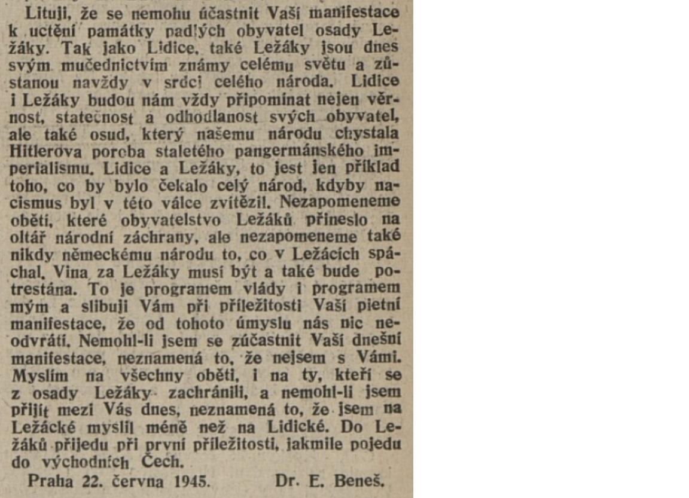

……………………………….

……………………………….

……………………………….

……………………………….

……………………………….

……………………………….

……………………………….

……………………………….

……………………………….

……………………………….

……………………………….

Zdroj: Čin, 26. 5. 1945

………………………………………………………………………………………………………………………………………………………………………………………………………………………………………………………………………………………………………………………………………………………………

**Porovnej zprávu ČTK o vypálení Lidic z 10. 6. 1942 a vybrané pasáže výpovědí přeživší této události z 10. 6. 1945.**

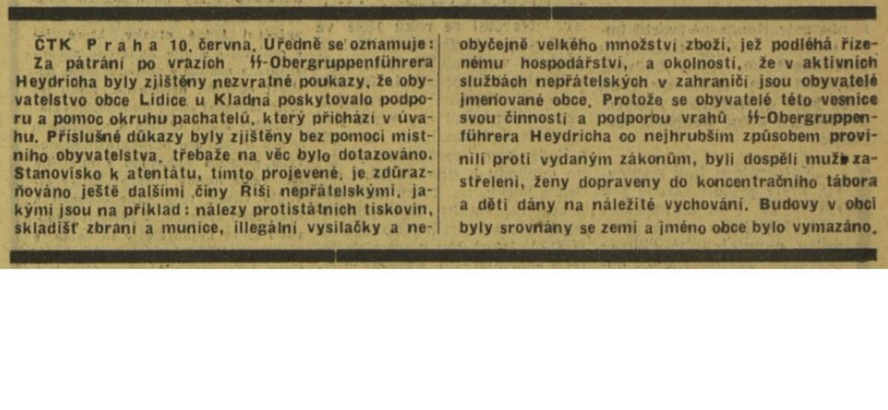

Zdroj: Polední list, 11. 6. 1942

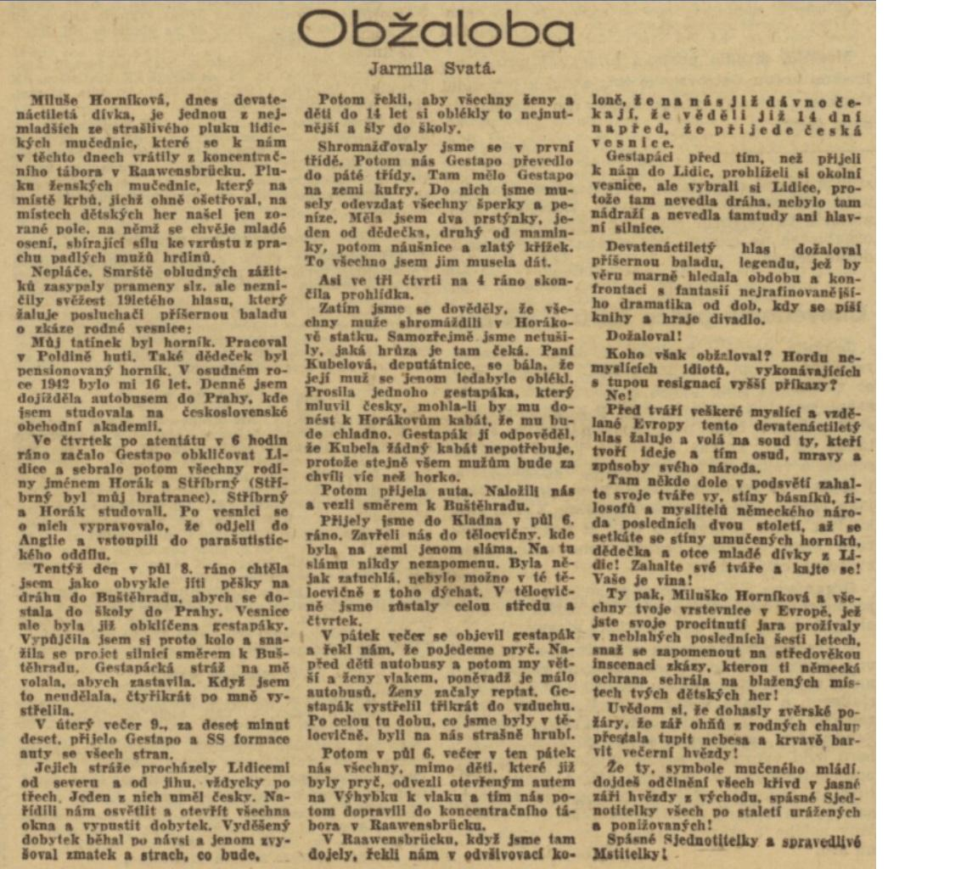



Zdroj: Rudé právo, 10. 6. 1945

* Jak zpráva o vypálení informuje? Co si měl o lidických obyvatelích a jejich osudu myslet čtenář – obyvatel protektorátu v roce 1942?
* Kdo je přeživší, jejíž vzpomínky sis přečetl(a)? V textu podtrhni její jméno, věk v době vypálení Lidic a zjisti, jaký byl její osud poté, co byla zatčena s ostatními ženami gestapem.
* Na základě textu se zamysli, jak přeživší vnímala celou událost. Jak se cítila, když musela například odevzdat své šperky?
* Jak na tebe srovnání obou ukázek působí? V čem se liší a v čem se podobají? Jaký obraz událostí v Lidicích ukázky vykreslují?

……………………………………………………………………………………………………………………………………………………………………………………………………………………………………………………………………………………………………………………………………………………………………………………………………………………………………………………………………………………………………………………………………………………………………………………………………………………………………………………………………………………………………………………………………………………………………………………………………………………………………………………………………………………………………………………………………………………

**Co jsem se touto aktivitou naučil(a):**

………………………………………………………………………………………………………………………………………………………………………………………………………………………………………………………………………………………………………………………………………………………………………

Bonusový materiál

1. **Prohlédni si fotografie zničených Lidic s dobovým komentářem.**

* Proč nacisté zbourali Lidice? Co mělo znamenat jejich fyzické zničení?Obsah obrázku venku, Fotografický papír, snímek obrazovky

  Obsah vygenerovaný umělou inteligencí může být nesprávný.

**Obsah obrázku venku, mrak, obloha, černobílá

Obsah vygenerovaný umělou inteligencí může být nesprávný.**

Zdroj: Svět v obrazech, 10. 6. 1945

…………………………………………………………………………………………………………………...  
…………………………………………………………………………………………………………………...  
…………………………………………………………………………………………………………………...  
……………………………….…………………………………………………………………………………..

1. **Přečti si obě zprávy z ČTK z období Heydrichiády.**

* Jak mohl na obyvatele protektorátu působit seznam obětí stanného práva?

**Obsah obrázku text, Publikace, papír, kniha

Obsah vygenerovaný umělou inteligencí může být nesprávný.**

Zdroj: Polední list, 11. 6. 1942

…………………………………………………………………………………………………………………………………………………………………………………………………………………………………………………………………………………………………………………………………………………………………………………………………………………………………………………………………………